元気ならエクササイズ

元気ならエクササイズで介護予防に取り組んでみませんか？

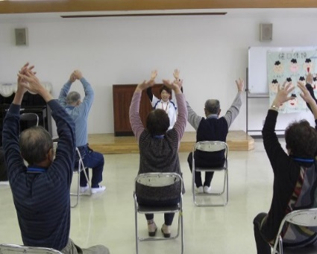
市内約１０0グループで「元気ならエクササイズ」を導入し、取組まれています。（R５.３現在）
実施条件
- 概ね週1 回、5人以上で集まり、３ヶ月以上継続されること。
② 地域にお住まいの市民の方であれば、誰でも参加可能であること。
③ 会場・イス・テレビ・DVD デッキを準備していただくこと。
④ 運営は参加されるみなさんで行っていただくこと。
市がお手伝いする内容
① 理学療法士、保健師等の専門職がお伺いし、体操指導や体力測定をさせていただきます。
② 元気ならエクササイズDVD・テレビ・DVDデッキの無料貸出。
みなさんで一緒に 始めませんか？
いくつになっても住み慣れた地域で、
いきいきと生活できるように、身近な場所で
ご近所さんと一緒にできる「元気ならエクササイズ」
をお勧めしています。

元気ならエクササイズとは？
元気ならエクササイズは、ストレッチング・
筋力トレーニング・音楽に合わせた体操等の
様々な運動で構成された約60分間のDVDと
なっています。座って行う方法と立って行う
方法があるので、ご自分の体力に合わせて運動
することができます。

みなさんの地域で元気ならエクササイズに興味を持たれたときは、
ご連絡ください。数名以上でのグループができれば、職員が説明に伺います。
【申込先】  各地域包括支援センター  （裏面をご参照ください） | 【お問い合わせ】  奈良市福祉政策課  電話 ０７４２－３４－５１９６
元気ならエクササイズ 申込書

必要事項を記入してください。 申込日 年 月 日
申込団体名
住 所・所在地
担当者氏名 |  |  | 電 話
連絡先 | ＦＡＸ |  | E-mail
活動日時 | 毎週 曜日 時 分 から 時 分まで
実施場所 | 名 称
 | 所在地
参加予定者数 | 名
希望項目  該当する□に✓を  入れてください。 | ①DVDデッキ貸出 □要（貸出期間 月 日迄） □不要  ②ﾓﾆﾀｰ･ｽﾋﾟｰｶｰ貸出 □要（貸出期間 月 日迄） □不要  ③エクササイズ出前指導 □要（希望日時 月 日・未定）□不要  ④体力測定 □要（希望日時 月 日・未定）□不要  ※DVDデッキ、ﾓﾆﾀｰ･ｽﾋﾟｰｶｰの貸出は、原則3ヶ月迄  （3ヶ月を超える場合は要相談）
備考

※担当の地域包括支援センターにお申し込みください
 | 名 称 | 住 所 | TEL | 地域活動単位である小学校区
１ | 若草地域包括支援センター | 船橋町2番地 | 25-2345 | 鼓阪北、鼓阪、佐保
２ | 三笠地域包括支援センター | 大宮町2丁目3－10 106号  （東急ドエル奈良１階） | 33-6622 | 大宮、佐保川、椿井、大安寺西
３ | 春日･飛鳥地域包括支援センター | 西木辻町110-4 | 20-2516 | 済美、済美南、大安寺、飛鳥
４ | 都南地域包括支援センター | 古市町1327番地6  フォレストヒルズ奈良 | 50-2288 | 辰市、明治、東市、帯解
５ | 北部地域包括支援センター | 右京1丁目3-4サンタウンプラザすずらん館２階 | 70-6777 | 神功、右京、朱雀、左京、佐保台
６ | 平城地域包括支援センター | 押熊町３９７－１ 梅守ハイツ１階 | 53-7757 | 平城西、平城
７ | 京西・都跡地域包括支援センター | 六条2丁目2-10 | 52-3010 | 伏見南、六条、都跡
８ | 伏見地域包括支援センター | 西大寺新町１－１－１ 河辺ビル１階 | 36-1671 | あやめ池(学園南除く)、西大寺北、伏見
９ | 二名地域包括支援センター | 鶴舞東町1番20-2 | 43-1280 | 鶴舞、青和、二名、富雄北
１００ | 登美ヶ丘地域包括支援センター | 中登美ヶ丘1-1994-3 D20-104 | 51-0012 | 東登美ヶ丘、登美ヶ丘
１１ | 富雄東地域包括支援センター | 大倭町2-22 | 52-2051 | 三碓、富雄南、あやめ池（学園南）
１２ | 富雄西地域包括支援センター | 鳥見町４－３－１ 富雄団地４９－１０１ | 44-6541 | 鳥見、富雄第三
１３ | 東部地域包括支援センター | 茗荷町７７４－１ | 81-5720 | 田原、柳生、興東、都祁、月ヶ瀬
包括名/担当者名（ / ）

